L
Il generale e la moneta

Il grande generale giapponese Nobunaga decise di attaccare, anche se aveva solo un soldato per ogni dieci soldati nemici.
Era sicuro della vittoria, ma non i suoi soldati.
Marciando verso il campo di battaglia, si fermò ad un santuario scintoista. Dopo aver pregato, Nobunaga uscì e disse: “Ora getterò in aria una moneta. Testa, vinceremo. Croce, perderemo”.
Gettò in aria la moneta. Venne testa.
I soldati erano così desiderosi di combattere che vinsero facilmente la battaglia.
Il giorno dopo un assistente gli disse: “Nessuno può cambiare il destino”.
“Giustissimo”, rispose mostrandogli la moneta che aveva testa su entrambe le facce.

Chi dirà ancora che i pensieri positivi
non sono una forza, un’energia?

La certezza di riuscire ci porta già
oltre la metà della strada della riuscita!
------------------------------------------------------------------------------------------

Mentalità positiva

Conta i fiori del tuo giardino
non le foglie che cadono.

Conta le ore della tua giornata,
dimentica le nuvole.

Conta le stelle delle tue notti,
non le tue ombre.

Conta i sorrisi della tua vita,
non le lacrime.

E ad ogni compleanno
conta con gioia la tua età dal numero degli amici,
non da quello degli anni.

Domenica 18, ore 18,30 in chiesa: S. Rosario def. Elda Pozzer di a. 85
Lunedì 19, ore 10,30 Funerale di Pozzer Elda; ore 20,30 S. Messa in v. D. Chiesa
Martedì 20, ore 15,00 Tombola al centro parrocchiale
Giovedì 22, ore 20,00 S.Messa al monumento del Fante (via dei Fiori)
Venerdì 23, 43º anniversario di sacerdozio di don Demetrio
Sabato 24,
Domenica 25, Festa del Papa Le offerte raccolte oggi in chiesa vanno per la CARITA’ DEL PAPA Ore 15,30 Incontro Genitori del Battesimo
-------------------------------------------------------------------------------------------------------------------------
Pulizie della chiesa, mercoledì 21, ore 9: Giacomello Nadia – Marcato Giovanni - Massignan Luciana – Meneghini Renata – Pellizzari Emma
Visita e Benedizione delle famiglie: vie Agricoltura e Bertoldo
Offerte per la Chiesa: NN. 200,00; NN. 150,00 Grazie ai generosi offerenti!
------------------------------------------------------------------------------------------
Il sogno di una vita

SE AVESSI…

Se avessi un milione di amici e chiedessi a ciascuno un euro
potrei diventare un milionario.
Se avessi 500 mila amici
chiederei loro di prenderci per mano ed unire così il paese.
Se avessi 200 mila amici
fonderei una città in cui tutti si saluterebbero con un sorriso.
Se avessi 25 mila amici
la compagnia dei telefoni mi taglierebbe la linea
il giorno del mio compleanno.

Se avessi 6 mila amici
mi piacerebbe essere padrino di 6 mila bambini.
Se avessi mille amici
avrei solo per me duemila mani.
Se avessi 365 amici
passerei ogni giorno dell’anno con ciascuno di loro.
Se avessi 100 amici riceverei 100 consigli.
Se avessi 4 amici avrei assicurate le 4 mani
necessarie per il trasporto della mia bara.
Se avessi due amici sarei due volte più felice.
Se però avessi un solo amico ( e ce l’ho)
non avrei bisogno di averne altri.
C’è gente che vorrebbe avere un milione di amici
quando tu da solo vali più di un milione.

Una lampada nell’oscurità
di Gianfranco Ravasi

“Diventa una lampada per coloro che camminano nell’oscurità, un motivo di gioia per quanti sono addolorati, una distesa d’acqua per gli assetati, un porto sicuro per gli afflitti, una casa per lo straniero, un balsamo per chi soffre, una torre salda per chi è in fuga”.

Dagli insegnamenti di Baha’Allah (1817-1892), fondatore di un movimento religioso staccatosi dall’Islam, abbiamo estratto questo bel monito rivolto al fedele.
E’ un appello all’amore per l’altro, un amore che porti serenità nel dolore, sostegno nella fatica, sicurezza nella paura.
Noi, però, vorremmo fermarci sull’invito iniziale: essere “una lampada per coloro che camminano nell’oscurità”.
Forse si è pronti con una certa facilità a metter mano al portafoglio per aiutare uno sventurato o un affamato. Si è anche pronti ad ascoltare uno che racconta le sue pene.
E’, invece, più arduo consigliare, guidare, sorreggere nel cammino della vita una persona che è in ricerca. In questa azione, infatti, si deve attingere a una fonte spirituale che forse è già in noi disseccata; non si può misurare il tempo necessario; si deve riflettere e vagliare per non condurre l’altro a un approdo errato.
E’ forse per questo che ai nostri giorni – anche in ambito ecclesiale – scarseggiano le guide spirituali, quelle figure sapienti che non sogguardavano l’orologio mentre ti ascoltavano, che sapevano prenderti per mano ma non si sostituivano a te nelle scelte, che ti infondevano luce e coraggio.
Eppure ogni cristiano, secondo Gesù, dovrebbe essere lucerna su un candelabro che squarci l’oscurità (Matteo 5,15).

Altre informazioni visitando il sito della parrocchia: www.meledo.it
Hanno collaborato: Don Demetrio, Giuseppe, Giuseppe.
Venerdì 23 giugno, alle ore 20.30, ci sarà Giuseppe

MELEDO - PARROCCHIA DI S. MAURIZIO

Corpo e Sangue di Cristo
N. 499 – 18 Giugno 2006

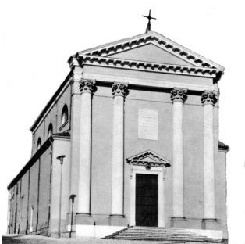

“Mentre mangiavano prese il pane e, pronunciata la benedizione, lo spezzò e lo diede loro…”

(Mc. 14, 22)

Durante la cena pasquale Gesù costituisce l’Eucaristia nella quale si offre vittima per i peccati del mondo e sancisce la Nuova Alleanza di Dio con l’umanità.

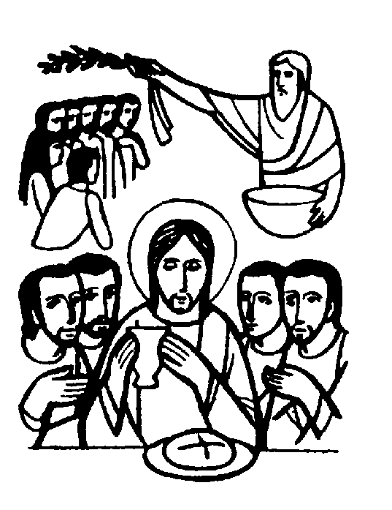

DOMENICA 18: Festa del “Corpus Domini” Ss. Messe festive ore 8:00 –10:30
ore 8,00 def. Negro Sergio; Crestani Anna; Brun Mario e Lorenzo
ore 18,30: Rosario def. Elda Pozzer di a. 85

LUNEDI’ 19: S. Giuliana Falconieri ore 10,30 funerale di Pozzer Elda
ore 20,30 S.Messa in via D. Chiesa : def. Beltrame Maria e Vignaga Luciano; Franchetto Lionello; Foletto Alberto e Giuliana

MARTEDI 20: S. Silverio ore 8,30 S. Messa e Adorazione Def. fam. Zambon

MERCOLEDI’ 21: S. Luigi Gonzaga ore 8,30 S. Messa

GIOVEDI’ 22: S. Paolino da Nola ore 20,00 S. Messa in via dei Fiori
(presso il monumento dei Fanti)

VENERDI’ 23: S. Sacro Cuore di Gesù ore 20,00 S. Messa al Cimitero
Def. 7º Pozzer Elda; a. Trevisan Maria Rosaria e fam.; a. Pace Caterina

SABATO 24: Natività di S. Giovanni Battista S. Messa festiva ore 19,00
Def. a. Benedetti Carlo; Chiarello Augusto e Maria; Mazzocco Silvano

DOMENICA 25: 12ª tra l’anno Ss. Messe festive ore 8,00 –10,30
Festa del Papa
Le offerte raccolte oggi in chiesa vanno per la CARITA’ DEL PAPA

